.NA.C. 38Z

RG NO 11-15-000755 EXTRAIT DES MINUTES DU GREFFE

DU TRIBUNAL [YINSTANCE DE SAINTEs ARRONDISSEMENT DE SAINTES

LA CHARENTE-MARITIMI

# REPUBLIQUE FRANÇA\SE AU NOM DU PEUPLE FRANÇAIS

TRIBUNAL D'INSTANCE DE SAINTES

JUGEMENT DU 23 Mai 2016

DEMANDEUR(S).

Madame A0001 25.01 , 1929 à I'Ile SaintDenis (93) 17420 ST PALAIS SUR IVER, comparant en personne

DEFENDEUR(S) .

SOCIETE GENERALE 20 avenue de Pontaillac, 17420 ST PALAIS SUR MER, représenté(e) par Me LAM Marie-Ange7 avocat au barreau de SAINTES substituée par Me

ECO

le COMPOSITION DU TRBUNAL :







Copie exécutoire Présidente : Marie SION délivrée à .Greffère : Isabelle DUPLESSIS



Copies certifiées conformes DEBATS délivrées à

Audience publique du : 25 avril 2016 à l'issue de laquelle le Président a indiqué que le jugement serait rendu par mise à disposition au greffe le 23 Mai 2016

Par acte introductif d'instance en date du 13 novembre 2015 et écritures postérieures oralement soutenues, madame Marie-Thérèse A0001a fait citer la SOCIETE GENERAL à comparaître devant le présent tribunal afin d'obtenir sa condamnation au paiement des sommes suivantes

- 2.580,13 euros au titre des frais, commissions et intérêts indûment prélevés, - 1.500 euros à titre de dommages et intérêts,

- 700 euros sur le fondement des dispositions de l'article 700 du code de procédure civile.

Madame A0001, titulaire d'un compte de dépôt à la SOCIETE GENERALE depuis 2003, explique qu'elle a rencontré des difficultés financières suite au décès de son époux le 14 mars 2012, en raison notamment de l'arrêt du versement de la pension de retraite de ce dernier ; elle rappelle que sa retraite personnelle n'excédait pas 500 euros, et qu'elle disposait de très peu de liquidités pour faire face aux charges courantes dans l'attente de la mise en place du versement de la pension de réversion. Madame A0001ajoute que des raisons de santé l'ont conduite à sa rapprocher de sa famille en région parisienne pour six mois en novembre 2014, ce dont elle a informé son agence bancaire, laissant ses coordonnées téléphoniques et effectuant un transfert de courrier ; elle indique que nonobstant ces démarches et l'autorisation de découvert de 2.000 euros dont elle bénéficiait, la SOCIETE GENERALE a procédé au rejet de plusieurs chèques sans l'en informer préalablement par tout moyen approprié comme elle en a l'obligation, de sorte qu'elle a vu son compte débité d'importants frais et commissions.

Madame A0001 fait en outre observer que ses relevés de compte mentionnent systématiquement Ilexistence de cette autorisation de découvert, qui ne peut donc s'analyser en une simple facilité de caisse révocable à tout moment comme le soutient la SOCIETE GENERALE, et que cette autorisation a été réduite de moitié en janvier 2014 puis a régulièrement varié d'un mois à l'autre sans lettre d'information préalable, en contradiction avec les termes de l'article L.311-44 du code de la consommation. Elle relève en outre que malgré les mentions sur ses relevés de compte relatives à cette autorisation de découveft, la SOCIETE GENERALE a procédé au blocage de sa calte bancaire, alors que le découvert autorisé n'avait pas été dépassé, notamment en janvier 2015.

Elle estime en outre que la SOCIETE GENERALE aurait également pu lui octroyer un bref crédit, afin de lui permettre de faire face à ces difficultés temporaires dans l'attente du déblocage du prêt viager hypothécaire dont elle l'avait informée, et qu'en s'abstenant de faire cette proposition de crédit, la banque a manqué à son devoir de conseil et de loyauté ; elle ajoute que certains découverts s'étant prolongés au delà de trois mois, la banque avait même l'obligation de lui soumettre une offre de crédit.

Régulièrement citée à personne morale, la SOCIETE GENERALE a comparu. Elle sollicite que le tribunal déboute madame A0001 de ses demandes, subsidiairement détermine la date de déchéance des frais et intérêts, et déduise les remboursements déjà opérés à titre commercial sur la période de février à mai 2015, et en tout état de cause condamne madame A0001 au paiement de la somme de 1.500 euros sur le fondement des dispositions de Itarticle 700 du code de procédure civile.

La SOCIETE GENERALE fait valoir que la convention d'ouverture de compte du 25 juin 2003 fait état d'une facilité de caisse d'un montant de 2.000 euros, et non d'une autorisation de découvert, et s'analyse ainsi en une simple tolérance dans le fonctionnement du compte qu'elle peut modifier ou résilier à tout moment sans avertissement préalable ; elle fait en outre observer que par courrier du 25 avril 2012, le directeur de l'agence a néanmoins motivé la modification de l'autorisation à 1.500 euros.

La SOCIETE GENERALE conteste que les dépassements aient excédé trois mois, et considère ainsi qu'elle n'avait aucune obligation de proposer un crédit à madame A0001 ; elle indique par ailleurs que madame A0001 a toujours été informée des dépassements de la facilité de caisse, et qu'un courrier est également envoyé dès que le débit est supérieur à 75 jours ; elle précise ici que madame A0001 ne l'a pas informée de son départ pour plusieurs mois en région parisienne.

Elle estime que les frais et commissions sont justifiés, puisqu'ils sont conformes aux conditions tarifaires et correspondent au traitement des situations de compte dont le solde est insuffisant pour honorer les règlements ; elle ajoute que la carte bancaire de madame A0001 n'a jamais été bloquée, mais a été basculée d'un débit différé à un débit immédiat.

Elle fait enfin observer qu'entre le 8 février 2013 et le 10 avril 2015, plus de 468.000 euros ont



été portés au crédit du compte de madame A0001, pour conclure que les difficultés financières de cette dernière ne résultent pas de revenus modestes, mais de dépenses excessives.

# MOTIFS

Aux termes de Farticle 1134 du code civil, les conventions légalement formées tiennent lieu de loi à ceux qui les ont faites. Elles ne peuvent être révoquées que de leur consentement mutuel, ou pour les causes que la loi autorise. Elles doivent être exécutées de bonne foi.

Il ressort en l'espèce de la convention d'ouverture de compte de dépôt du 25 juin 2003 que la



SOCIETE GENERALE a consenti à monsieur et madame A0001 une « facilité de caisse d'un montant de 2000 euros, pour de courtes durées renouvelables ne devant pas excéder 15jours par mois calendaire, consécutifs ou nom le compte devant redevenir créditeur entre chaque période et notamment à réception des revenus régulièrement domiciliés, au taux conventionnel actuel de 16,10 % l'an

Il s'agit donc d'une autorisation de brève position débitrice du compte, permettant de faire face à d'éventuels besoins ponctuels de trésorerie, dans l'attente de la perception des revenus qui doit remettre le compte en position créditrice. Ce crédit à très court terme ne traduit donc bien qu lune simple tolérance de la part de la banque, qui peut être modifiée ou supprimée à tout moment.

Le fait que les relevés de compte adressés chaque mois à madame A0001 rappellent à titre



indicatif le montant de 1'« autorisation de découvert » consentie est sans incidence sur la qualification



de cette autorisation, puisqu'une facilité de caisse n'est qu'une forme, brève et ponctuelle, d'autorisation de découvert,

Il sera en outre observé au vu des relevés de comptes produits par madame A0001 que cette facilité de caisse avait été réduite à 1.000 euros au moins dès 2011, ainsi que mentionné sur le premier relevé_produit(décembre 2011) ; qu'à la demande de madame A0001, cette été poilée à 1.500 euros en avril 2012 afin de lui permettre de faire face aux difficultés passagères de trésorerie liées au décès de son époux et dans l'attente de la pension de réversion : « compte tenu de votre situation financière délicate en raison des décalages de trésorerie engendrés par le changement de carte bancaire suite au décès de votre mari et le retard du versement de la retraite de réversion, je vous augmente à 1500 €jusqu'à lafin du mois de juin, votre autorisation de découvert limitant ainsi le coût des frais bancaires » Les termes de ce courrier adressé le 25 avril 2012 par le directeur de



l'agence bancaire à madame A0001 confirment donc le caractère occasionnel du concours accordé par la SOCIETE GENERALE, afin de permettre à sa cliente de faire face à une difficulté passagère liée à la circonstance particulière du décès de son époux.

De la même manière, aucun découvert lita excédé trois mois ; madame A0001 évoque un découvert de 91 jours du 6 septembre au 4 décembre 2014 ; c'est toutefois omettre que le compte est repassé en position créditrice le 9 octobre 2014 suite au versement de sa retraite et d'un crédit d'impôt.

Au demeurant, de février 2013 à fin 2014, le compte de dépôt de madame A0001 ne s'est trouvé en position débitrice que de manière brève et ponctuelle, conformément à la facilité de caisse convenue, la situation s'étant réellement dégradée fin 2014 avec des périodes débitrices plus longues et fréquentes que les positions créditrices, et excédant le montant de la facilité de caisse, réduite à I ,000 euros depuis janvier 2014. Ce n'est donc en aucune manière la réduction licite de cette facilité de caisse qui est à l'origine des difficultés rencontrées par madame A0001 ; l'examen de ses relevés de compte permet en revanche de constater un rythme important des dépenses, avec de nombreuses émissions de chèques et de paiements par carte bancaire, pouvant aller jusqu'à plus de trente par mois.

Madame A0001 produit elle-même les courriers l'informant de rejets de chèques à venir faute de régularisation de la provision de son compte, ainsi que ceux Italertant sur la position débitrice de son compte au-delà de llautorisation consentie.

Aucun manquement de la banque à son devoir d'information n'est donc caractérisé, étant rappelé qu'en dehors d'un découvert de plus de trois mois, elle n'a aucune obligation de proposer un crédit à ses clients. Madame A0001 ne justifie pas davantage que les frais et intérêts prélevés n'auraient pas été conformes aux conditions tarifaires en vigueur. Par suite, elle sera débouté&i de sa demande en



remboursement de frais et intérêts, et de sa demande subséquente en dommages et intérêts.

Madame A0001 partie qui succombe, sera tenue aux dépens de l'instance,

L'équité et la situation des parties n'appellent pas de condamnation sur le fondement des dispositions de l'article 700 du code de procédure civile.

# PAR CES MOTIFS,

Le Tribunal, statuant par décision mise disposition au greffe, contradictoire, et en premier ressort,

DEBOUTE madame Marie-Thérèse A0001 de ses demandes,

CONDAMNE madame Marie-Thérèse A0001 aux dépens,

DIT nly avoir lieu à application des dispositions de l'article 700 du code de procédure civile.

Ainsi • , publiquement jugé les Françarse jour, mois mandEet an susdits.

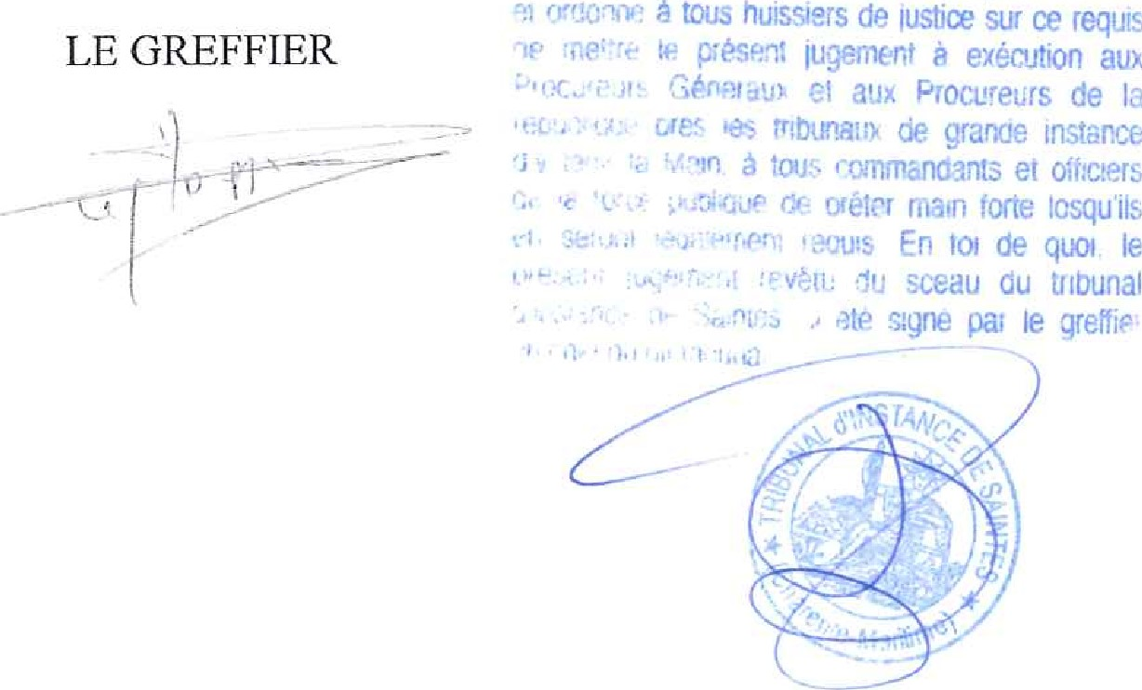de IUStiœ sur ce requrs

LE PRESIDENT